21-я Международная научная конференция “Сахаровские чтения 2021 года: экологические проблемы XXI-го века”
Посвящается 100-летию Белорусского государственного университета
Проводится в год
100-летия со дня рождения
академика А.Д. Сахарова

20-21 мая 2021 года

г.Минск, Республика Беларусь
Информационное
сообщение
Тематика конференции:
- Экологические проблемы устойчивого развития, пандемия COVID-19, экологизация общества -- вызовы XXI века
Круглый стол: Международный рейтинг зеленых университетов UI Green Metric Ranking of World Universities: обмен опытом, продвижение и перспективы развития».
Круглый стол: «Научное наследие В.И.Вернадского в контексте проблем устойчивого развития» (совместно с Экологическим фондом им.В.И.Вернадского)».
- Экологическое образование в интересах устойчивого развития, современные требования к образовательным стандартам в УВО экологического профиля.
Круглый стол «Актуальные вопросы подготовки специалистов экологического профиля к профессиональной и межкультурной коммуникации».
- Биоэкология, радиобиология.
- Экологический профиль в проблемах медицины.
- Реабилитация экосистем, экологический мониторинг.
- Ядерные технологии и радиационная безопасность. Радиоэкологические аспекты радиационных аварий: к 35-летию катастрофы на Чернобыльской АЭС:
- Проблемы промышленной экологии, отходы, энергоэффективные технологии и энергетический менеджмент.
- Экологические проблемы урбанизированных территорий.
- Информационные системы и технологии для оценки и управления качеством окружающей среды.

Контактная информация
220070, Минск,
ул. Долгобродская 23/1, Республика Беларусь
Тел.: +375 17 303 96 24;
+375 17 378 93 44
URL: http://www.iseu.by
E-mail: res_sector@iseu.by
Ключевые даты:
Прием заявок и тезисов докладов - до 25.03.2021

Рабочие языки:
Английский;
Русский;
Белорусский

Формы участия

- Доклад на Пленарном заседании
- Доклад на секционном заседании
- Стендовый доклад
- Заочное участие
Регистрационный взнос:
- 20 EURO (очное участие)
- 5 EURO (заочное участие)
(по курсу Национального банка Республики Беларусь на день оплаты).

Оплата организационного взноса осуществляется после включения Вашего доклада в программу конференции, которая будет размещена на сайте конференции до 15.04.2021
Иностранные граждане производят оплату оргвзноса при регистрации по прибытии на конференцию.
Регистрационный взнос не покрывает транспортные расходы и расходы по проживанию и питанию

Представление материалов докладов:

Для участия в конференции необходимо:
- заполнить регистрационную форму участника, размещенную на сайте: http://www.iseu.bsu.by;
- направить в оргкомитет конференции комплект электронных материалов: регистрационная форма и материалы докладов, оформленные по установленным локальным оргкомитетом требованиям. Содержание материалов должно соответствовать тематике конференции;
- заключить договор на оплату организационного взноса за участие в конференции (форма договора определяется локальным оргкомитетом);
- представить документ об оплате организационного взноса.
Доклады для пленарного заседания будут отбираться программным комитетом конференции.
Материалы докладов, рекомендованные председателями секций и круглых столов, будут опубликованы в специальных выпусках научного рецензируемого Журнала Белорусского государственного университета Экология, который входит в перечень ВАК Республики Беларусь. Правила оформления размещены на сайте www.iseu.bsu.by.
Сборник материалов докладов будет опубликован до проведения конференции. В случае, если оргвзнос не будет оплачен, материалы докладов не будут опубликованы.
Сборник материалов конференции включен в библиографическую базу данных научных публикаций «Российский индекс научного цитирования» (РИНЦ), размещается в научной электронной библиотеке eLIBRARY.RU и в электронной библиотеке БГУ, материалам, включенным в сборник, присваивается DOI.

Требования к оформлению материалов докладов:

Объем: не менее 3,5 и не более 4 полных страниц формата А4.
Поля: верхнее и правое по 2 см, нижнее и левое по 2,5 см.
Шрифт: Times New Roman; кегль 10 пт;
Межстрочный интервал: одинарный; выравнивание по ширине (для основного текста).
Дополнительно: скрин-шот проверки в системе «Антиплагиат»:
не менее 70 % оригинального текста (с учетом самоцитирования).

Материалы докладов должны быть предоставлены в электронном виде. Участники из Беларуси также предоставляют бумажный вариант с подписью авторов по адресу:
г. Минск, ул. Долгобродская, 23/1, к.214, 215, 216

Рукописи не редактируются. За научное содержание и изложение материалов докладов ответственность несут авторы.
Материалы докладов, не удовлетворяющие тематике конференции, требованиям к оформлению или присланные позднее установленного срока, не рассматриваются и не возвращаются.

.

.

Пожалуйста, обратите внимание на документы размещенные ниже в данном письме или на нашем сайте (www.iseu.bsu.by) которые помогут сделать Ваше участие в конференции максимально комфортным:
- Регистрационная форма (электронная регистрация на сайте)
- Дополнительная (полезная) информация
- Информация о гостиницах г. Минска и ценах
Бронирование мест в гостиницах проводится самостоятельно участниками.
Оплата проживания (включая бронирование) за счет командирующей организации.

Организаторы конференции

- МИНИСТЕРСТВО ОБРАЗОВАНИЯ РЕСПУБЛИКИ БЕЛАРУСЬ
- МИНИСТЕРСТВО ПРИРОДНЫХ РЕСУРСОВ И ОХРАНЫ ОКРУЖАЮЩЕЙ СРЕДЫ РЕСПУБЛИКИ БЕЛАРУСЬ
- БЕЛОРУССКИЙ ГОСУДАРСТВЕННЫЙ УНИВЕРСИТЕТ
- МЕЖДУНАРОДНЫЙ ГОСУДАРСТВЕННЫЙ ЭКОЛОГИЧЕСКИЙ ИНСТИТУТ ИМЕНИ А.Д. САХАРОВА БЕЛОРУССКОГО ГОСУДАРСТВЕННОГО УНИВЕРСИТЕТА

Добро пожаловать на конференцию и
в г. Минск, Республику Беларусь!
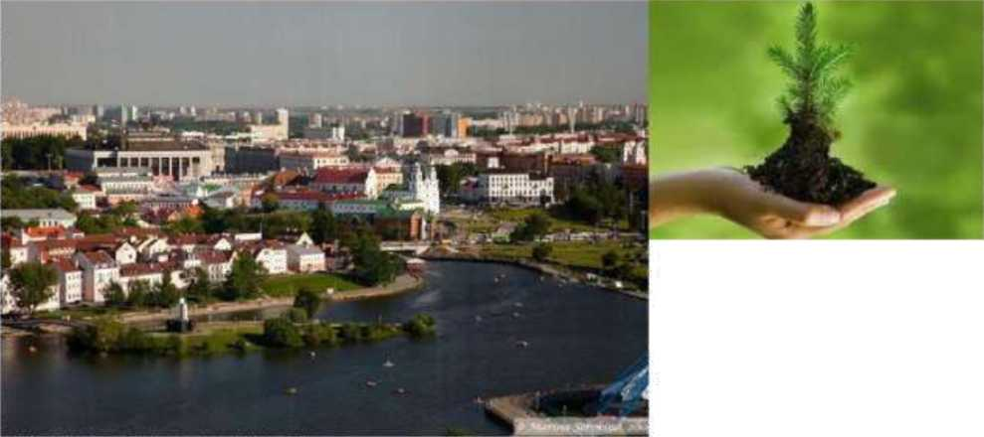
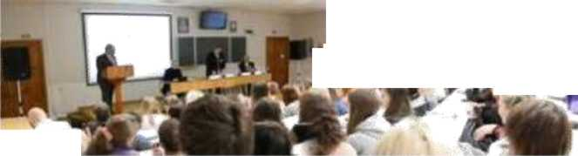
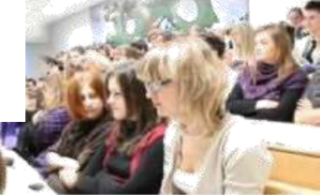
ОР

